一、填空题（12分，每空0.5分）

1. X= -1，则[X]补 = H，[X]反 = H，[X]原 = H（都用8位二进

制表示）。

2. [X]补 = FFFEH，[X]反 = H，[X]原 = H（都用8位二进制表示），

真值= D。

3. 11.11B = D， 0110H = D。

4. 已知 DS=1200H，BX=1825H， DI=008AH，指令 MOV AX ，[BX][DI]，则源操作数寻址方式 ，目的操作数寻址方式 ，源操作数物理地址 。

5．在8086系统中，指令存放在 段，变量存放在 段，每个段最大为 K字节，段起始地址的高16位存放在 寄存器中。

6. 已知AL=44H，BL=76H，执行指令ADD AL，BL后 AL= ，标志位 CF= ，OF= ，ZF= ，SF= 。把数据当成符号数看待，结果 ；当无符号数看待，结果 。（后两空用正确或错误填写）

7. 80x86 CPU在系统复位后，CS=FFFFH, IP=0000H, CPU从内存的 H地址开始执行程序，一般在此处存放一条 跳转指令转向程序区执行程序（用段内，段间填空）。

二、选择题（10分，每题1分）

1. 下面对计算机系统三大总线描述错误的是（ ）。

A. 控制总线可以提供CPU访问存储器和I/O的设备的时序、控制信号，并接收I/O和存储器的响应信号。

B. 地址总线用于指定CPU要访问的存储器和I/O的地址。

C．8086和8255、8253等芯片都是采用并行的方式交互数据。

D．数据总线用来传递CPU和存储器以及I/O的之间的数据，但不包括指令。

2．下面对计算机中数的运算描述错误的是（ ）。

A. 字节（BYTE）由8位（BIT）组成，字（WORD）不一定都为16位（BIT）。

B．所有浮点在计算机上都可以完全精确等值的表示。

C．相同位数的补码，负数比正数多1个。

D．计算机唯一能识别的数码是二进制数。

3. 对8088和8086的描述错误的是（ ）。

A. 内部寄存器都是16位 B. 外部数据总线都是16位

C. 地址总线都是20位 D. 管理的存储器空间一样大

4. 8086 CPU在执行MOV AL，[SI] 指令的总线周期内，若SI存放的内容

为1000H，则和A0的状态是（ ）。

A. 0，0 B. 0，1 C. 1，0 D. 1，1

5. 对可编程接口芯片使用的描述中错误的是（ ）。

A. 当8255的A口工作在方式2时，B口仍可工作在方式1。

B. 可编程的芯片一般都需要进行软件初始化，设定其工作方式才能正常工作。

C. 8253的每个计数和定时通道可以独立工作，互不影响。

D. 当CPU外部总线是16位，接口芯片是8位时，CPU的A0直接和接口芯

片的A0直接相连。

6．下列指令中错误的是（ ）。

A. MOV AX， [SI] [DI] B. MOV BUF，100 （BUF为字节变量）

C. IN AL, DX D. LEA SP，[BX]

7. 若8088工作在最小模式下，执行指令MOV AL ，[1000H] 时，其引脚信号

IO/和的电平应是（ ）。

A．IO/为低电平和为低电平 B．IO/为低电平和为高电平

C．IO/为高电平和为低电平 D．IO/为高电平和为高电平

8．在PC机上不属于内部中断源的是（ ）。

A．单步中断 B. 除法出错 C. INT n D. 硬盘

9．汇编语言程序相关描述中错误的是（ ）。

A. 汇编语言可以直接操作计算机内部寄存器、内存单元以及I/O端口，但是

汇编语言程序不能直接被计算机识别。

B. 伪指令的作用是在汇编时指示汇编程序工作，如分配变量内存，计算偏移

地址等等。

C. 指令是在执行时起作用，指令和伪指令二者汇编时都要生成对应的机器码。

D. 在调用子程序时，如果不进行现场保护可能会导致程序执行结果错误。

10. 计算机给外设输出数据，下面的描述错误的是（ ）。

A. 程序查询传送方式，需要CPU查询外设状态，当状态满足时可将数据输出。

B．中断传送方式，CPU平时执行别的程序，当外设数据准备好时触发中断， CPU通过中断服务程序输出数据给外设。

C．无条件传送数据不需要查询外设状态，如给数码管，继电器等输出数据。D．所有外设都可以直接和计算机总线连接，如数码管和简易键盘。

三、简答题一（18分，每题3分）

1. X= 101，Y= -95，用8位二进制补码计算X+Y，并判断结果是否溢出。

2．数据段定义如下：

ORG 1000H

DAT1 DB -10，70H

DAT2 DW ‘AB’，-2

CNT EQU $-DAT1

画出汇编后各变量内存分配示意图（假设数据段寄存器已赋值）。

3．在第2题基础上，完成下面内容：

1）执行指令MOV CX，CNT

CX=?

2）执行指令 MOV AL，DAT1

CBW

AX=?

3）执行指令LEA BX，DAT2

BX= ?

4. 用压缩的BCD码计算34+87，写出计算过程，并给出调整原因。

5． MOV SP，0100H

MOV AX，4321H

MOV BX，9876H

PUSH AX

PUSH BX

MOV AX，0

MOV BX，0 (1)

POP AX

POP BX (2)

1）上面程序段执行完（1）语句后SP= ? ，AX=?

2）执行完（2）语句后AX=? ，BX=?

6. 指令执行的完整过程包括：取指令，译码，执行。在8086计算机上运行3字节指令 MOV AX，[2000H]。估算指令执行过程访问内存所用的时间（不包括取指和译码过程，访问内存不插入等待周期，计算机的工作频率为5MHZ），给出计算过程。

四、简答题二（6分，每题3分）

1．异步串行传送字符C，规定通信格式为：1位起始位、8位数据位，奇校验位1位、停止位1位，写出串行口发送的帧信息。

2. 某输入设备，其数据端口地址为4000H，状态端口地址为4001H，控制端口地址为4002H, 状态端口的D0为1时表明该设备已准备好数据，CPU可从数据口读入数据，并存放在DATA_IN（数据段已定义）单元中。编写采用查询方式进行数据读入程序段，注意在程序中加上注释。

五、程序分析（8分，每题4分）

1. DA1 EQU BYTE PTR DA2

DA2 DW 0ABCDH

………

SHR DA1，1

## SAR DA2，1

上述程序段运行后，[DA2]= ，CF= 。

2. 已知程序段如下：

INPUT_DATA DB 0C7H，0FFH，60H，90H，7FH，100 ，-1

………

MOV SI，OFFSET INPUT_DATA

MOV CX，6

MOV AL，[SI]

INC SI

LOP：CMP [SI]，AL

JGE NEXT

MOV AL，[SI]

NEXT：INC SI

LOOP LOP

HLT

请问上述程序段执行后，AL=?，其功能是什么？

六、内存扩展（10分）

8088 CPU存储器连接如图1所示，利用4片2114（1K X 4位，RAM）和1 片2716（2KX8位，EPROM）进行内存扩展。请回答：

1）2114和2716的地址线分别是多少？

2）系统1#、2#RAM以及EPROM的地址范围？

3）系统采用是否为部分译码（或是否有地址重叠）？

4）如果2716（EPROM）为系统的代码段，代码段段内首地址为它的第一个存储单元，则CS=?

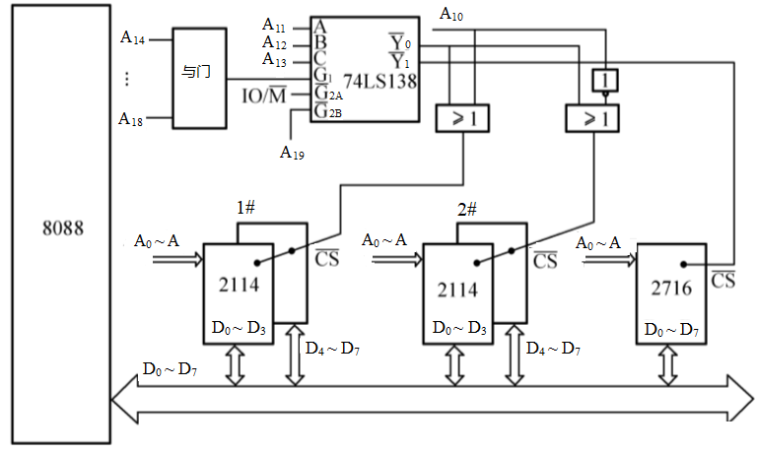

图1 8088CPU存储器连接图

七、综合运用（16分）

某计算机系统如图2所示，CPU每1秒钟定时通过8255的C口低4位无条件读入按键的状态（按键按下端口为低电平，否则为高电平，读入的状态组成的数为0-F)。将读入的数换算为00-15的BCD码（拆成十位和个位）在两个共阴极的数码管上显示，PA口控制十位，PB口控制个位。

编写实现上述功能的程序段，包括对8259初始化，中断向量表的建立，开中断，8255初始化，8253初始化，主程序（执行其他程序），中断服务程序（读入数据，数据转换为BCD码，显示，发中断结束命令）。端口地址8255为20H-23H，8253为40H-43H，8259为60H-61H，8259的中断矢量号从40H开始。

**要求 1）在答题纸上将程序主体结构抄写过去，在相应的位置编写要求的功能程序段；2）对编写的程序功能模块加必要注释说明。**

；程序结构

；需要其他逻辑段可自行定义

CODE SEGEMENT

ASSUME CS：CODE

START：

；初始化工作在此

MAIN：

… ；其他程序

JMP MAIN

IRQ5_1S： ；定时中断服务程序

…

IRET

CODE ENDS

END START

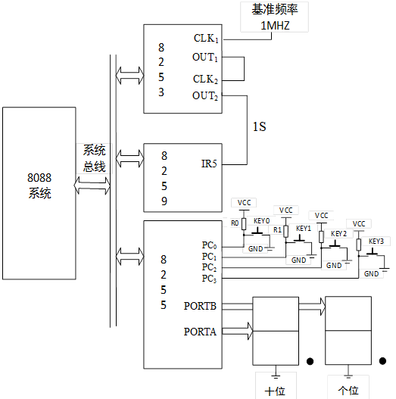

图 2 系统结构示意图

**8259控制字**

ICW1设定值可为13H（边沿触发，单片，设置ICW4）

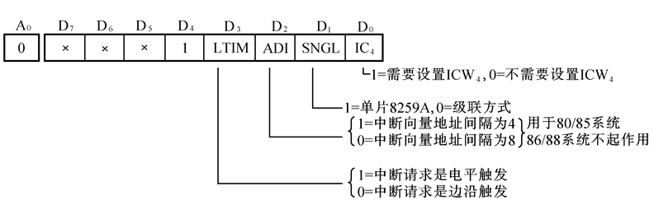

ICW2

高5位有效，低三位默认为0-7

ICW3

不用赋值

ICW4设定值可为01H（全嵌套，非缓冲，非自动EOI）

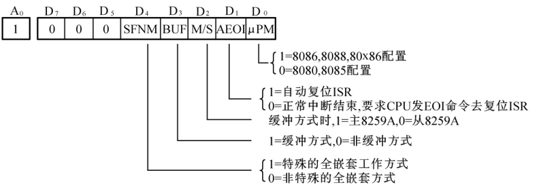

OCW1（奇地址）

1 屏蔽中断

0 中断开放

OCW2（偶地址）

只需发EOI，赋值为20H

**8255 控制字**

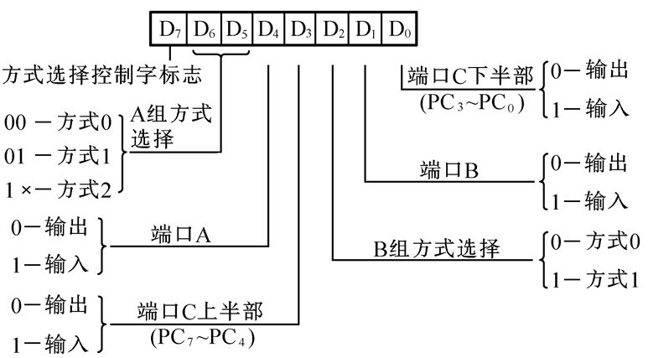

**8255 对C口置位复位字**

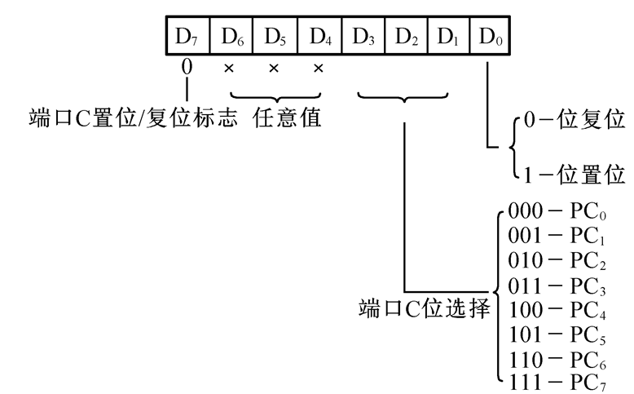

**8253控制字**

